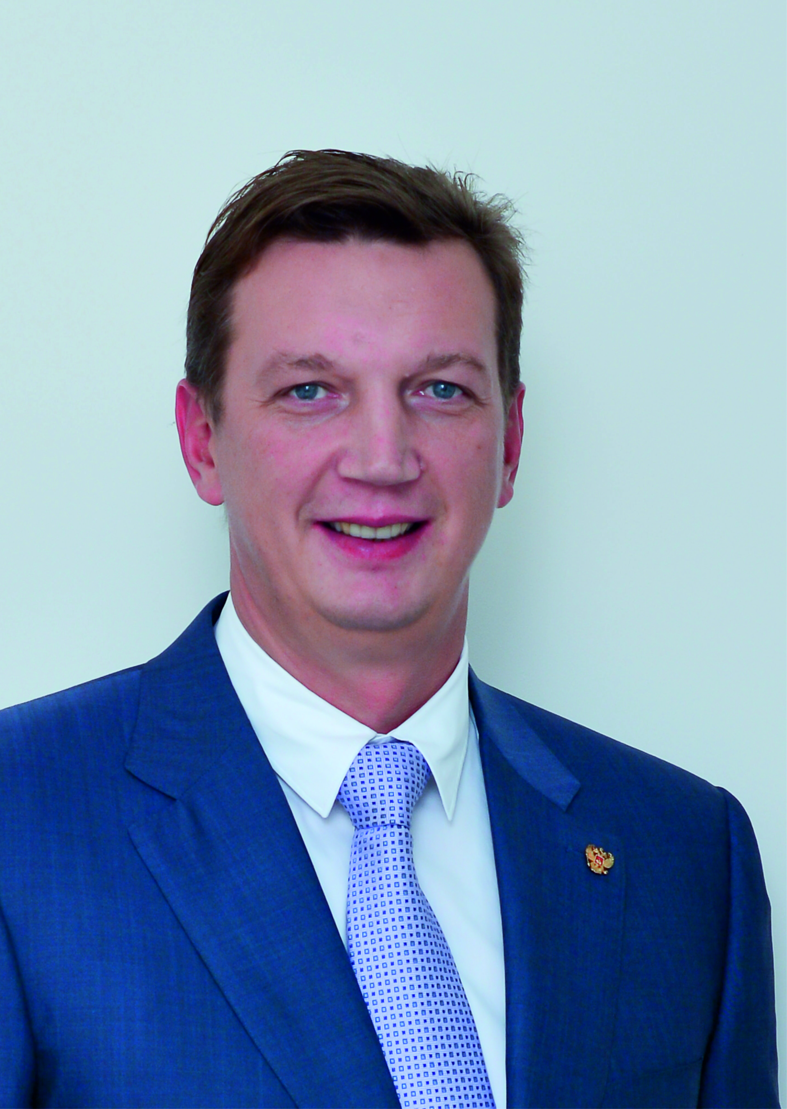 | Кашеваров Александр Сергеевич  Родился 1 мая 1971 года в городе Перми  Образование:  В 1993 году окончил механико-математический факультет Пермского государственного университета имени А.М. Горького.  В 1995 году – окончил Региональный межотраслевой центр переподготовки кадров при Пермском государственном техническом университете.  В 1996 году поступил в аспирантуру Пермского филиала «Института экономики» РАН (г.Екатеринбург) по специальности «экономика», которую закончил с отличием.
Характеристика кандидата на должность члена Президиума АСРО «ГПС»

Профессиональная деятельность:

С 1993 года работал в АО «БИС», где в составе рабочей группы занимался созданием банка «БИС-кредит», а затем был принят на должность менеджера отдела банковских технологий.
С ноября 1994 года по октябрь 1996 года работал начальником отдела корреспондентских отношений, а затем – заместителем начальника кредитно-финансового управления АКБ «БИС-кредит».
В 1998 году был принят на должность начальника управления пассивных операций ОАО «Пермская финансово-производственная группа». С 1999 года по 2005 год — заместитель председателя правления ОАО банк «Пермкредит».
В 2005 — заместитель председателя правления ОАО АКБ «Экопромбанк», руководитель департамента управления, стратегии и развития информационных технологий и корпоративного управления.
С 21 января 2006 года — заместитель председателя правления ОАО АКБ «Перминвестбанк». Курировал кредитование, разработку и реализацию стратегии развития, маркетинг, информационные технологии, развитие бизнеса и планово-экономическое управление.
С 2008 по 2014 годы являлся управляющим Пермского филиала ОАО «Промсвязьбанк».

С апреля 2014 года является одним из учредителей ООО «Старт Сити Групп» («START CITY GROUP»).
В группу компаний «START CITY GROUP» входят предприятия: ООО «СТАРТ СИТИ ГРУПП», ООО «ДСТ-Строй», ООО «Парма», Лаборатория контроля качества строительных и дорожных материалов и другие. Как генеральный подрядчик строительства, ГК «START CITY GROUP» выполняет весь цикл работ по строительству, реконструкции и капитальному ремонту жилых, муниципальных, коммерческих и промышленных зданий, сносу и демонтажу объектов, осуществляет строительство автомобильных дорог и благоустройство территорий.
В 2016 году избран в состав постоянно действующего коллегиального органа управления (Президиума) Ассоциации Саморегулируемой организации «Гильдия Пермских Строителей». Также, с 2016 года исполняет функции вице-президента АСРО «ГПС».

Общественная деятельность:
Член Общественного Совета при Министерстве строительства Пермского края.

